检 测 报 告

试验名称：功能测试-安全带拉出操作耐久

主检： |  | 日期： | 2024年9月5日
审核： |  | 日期： | 2024年9月6日
批准： |  | 日期： | 2024年9月6日



北京光华荣昌汽车部件有限公司实验室

声 明

- 报告无实验室“检测专用章”无效。
- 报告无主检、审核、批准人签字无效。
- 报告涂改无效。
⑷ 复制报告未重新加盖“检测专用章”无效。
⑸ 对检测报告若有异议，请收到报告后15个工作日内通知实验室。
⑹ 送样检测仅对样品负责。
⑺ 电子版报告无安全密码无效

试验单位：北京光华荣昌汽车部件有限公司实验室
地 址：北京市昌平区流村镇工业园区
电 话： (010) 60793358-5711 邮 编：102200
样品名称 | 驾驶员座椅总成 | 车 型 | EST
样品件号 | H568100000140 | 样品数量 | 1件
委托单位 | 座椅开发部 | 生产单位 | /
送 样 者 | 李宁  电话：19213058797 | 送样日期 | 2024年9月4日
试验地点 | 北京光华荣昌汽车部件有限公司实验室 | 试验日期 | 2024年9月5日
试验项目 | 功能测试-安全带拉出操作耐久
试验标准 | 详见GR20240904SQS128-0399申请单
试验状态 | 量产品
试验结论 | 对 2024年9月4日座椅开发部送检的EST驾驶员座椅总成按照GR20240904SQS128-0399申请单标准进行功能测试-安全带拉出操作耐久试验，经检测不符合标准要求。
备 注 | /

一、试验条件
试验时间： | 2024年9月5日—2024年9月5日
试验地点： | 北京光华荣昌汽车部件有限公司实验室
试验人员： | 祁翔
环境温/湿度： | 温度：28.5℃；湿度：39.8%
二、试验仪器设备
序号 | 设备名称 | 设备编号 | 规格型号 | 厂家 | 精度 | 有效期
1 | 模拟人体进出座椅试验机 | Q-058 | / | 哈尔滨三迪 | 传感器：力值±0.25%FS | 2025年7月4日
三、试验方法及评价标准
1、试验方法
模拟实际装车状态，把座椅总成安装在试验台上，加载75kg的人体模型，以拉出锁舌扣上安全带然后解锁安全带锁舌，锁舌回收至肩部为一个循环，10000次后检测。
2、评价标准
试验中及试验后零部件不破坏，能正常使用，无异响。
四、标准偏离
1、标准偏离
无
五、试验结果
1、试验结果
样品名称 | 样品编号 | 试验中及试验后零部件是否破坏 | 是否正常使用 | 是否出现异响 | 备注
驾驶员座椅总成 | 128-001-202409 | 否 | 否 | 否 | 试验中座椅总是触发安全带自锁功能，试验终止

六、试验照片
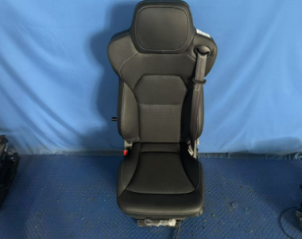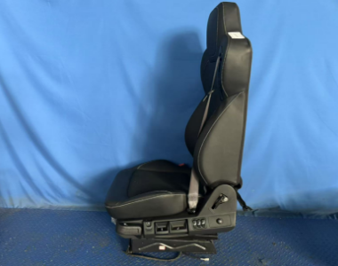
来样照片
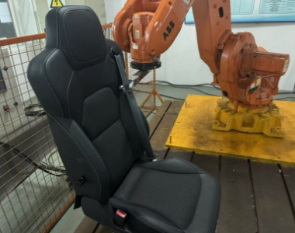
试验中
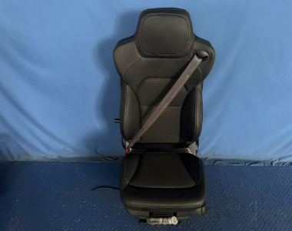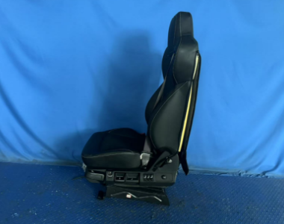
试验后

